用户使用手册

DAQ1605系列PCI 数据采集卡

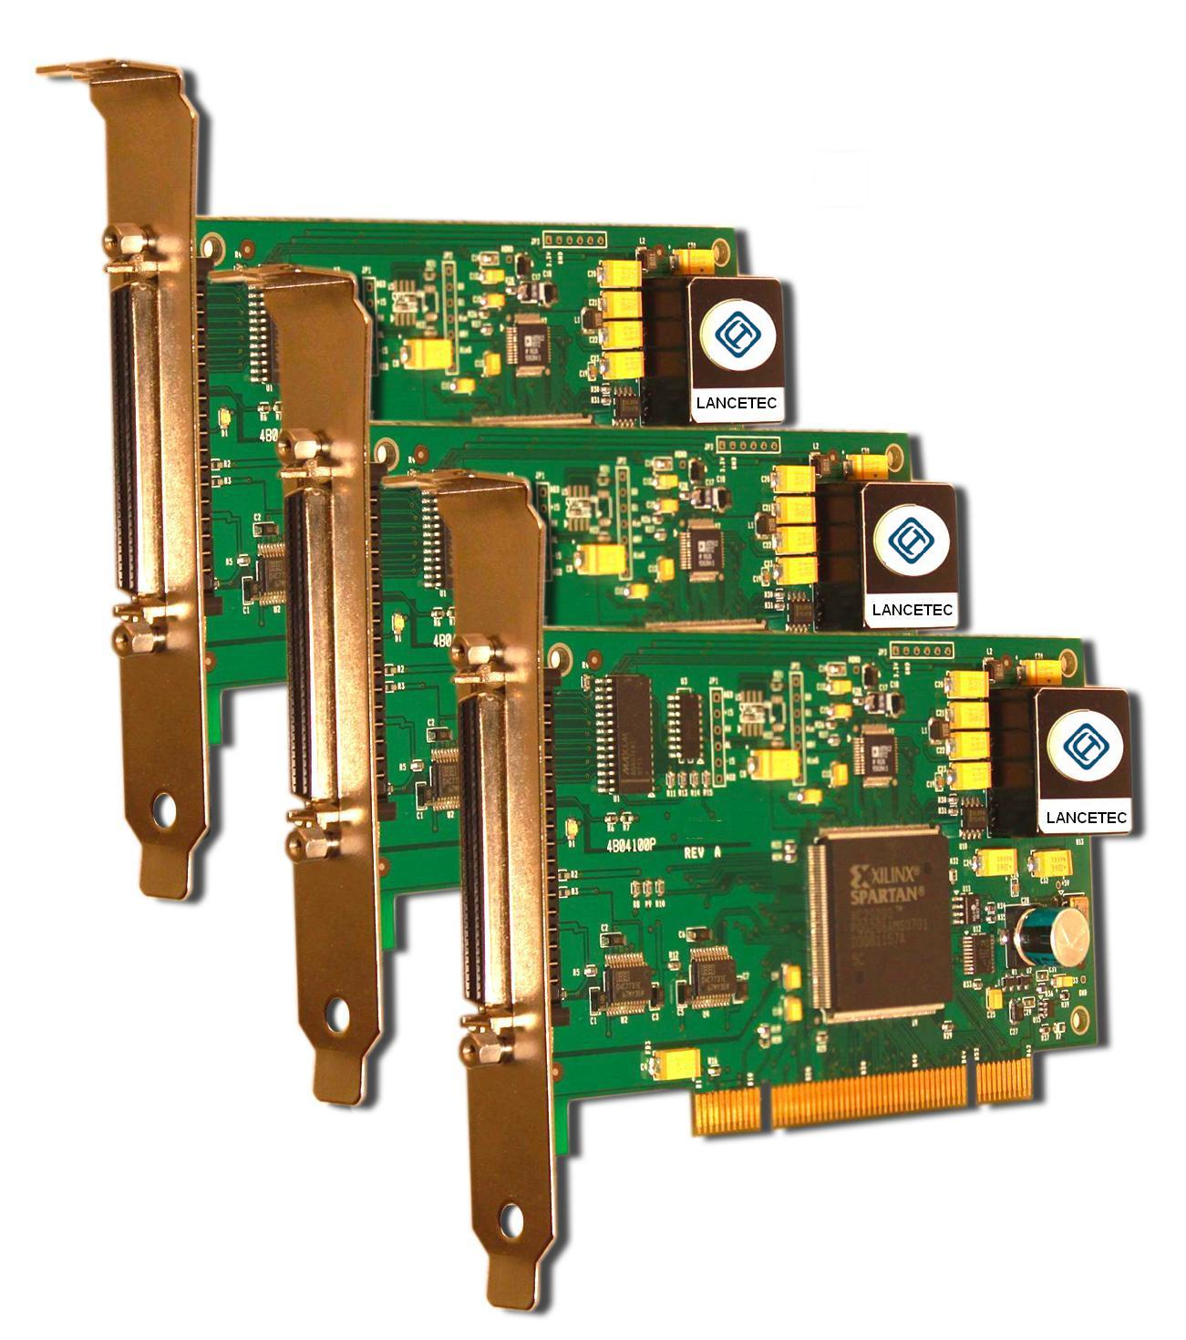
目 录
1 概述 5
2 主要技术参数 7
2.1 模拟量输入 7
2.2 模拟量输出 8
2.3 数字输入/输出 8
2.4 工作条件 9
2.5 DAQ1605系列产品指标 10
3 主要特点 11
3.1 DAQ1605系列产品的特点 11
3.2 DAQ1605的特点 11
3.3 DAQ1605A的特点 11
4 主要技术内容及基本原理 13
4.1 模拟信号输入（AD） 13
4.1.1 模拟量输入方式 14
4.1.2 输入增益和采集范围的选择 14
4.1.3 多通道扫描 14
4.1.3.1 单次输入扫描 15
4.1.3.2 重复输入扫描 15
4.1.3.3 无限连续输入扫描 15
4.1.4 触发类型 15
4.1.4.1 软件触发 16
4.1.4.2 TTL触发 16
4.1.4.3 模拟量触发 16
4.1.5 同步采样/保持（SSH） 17
4.1.6 通道扩展 17
4.1.7 A/D通道编号 17
4.1.7.1 无内部通道扩展 18
4.1.7.2 部分内部通道扩展 18
4.1.7.3 内部通道全部扩展 19
4.2 模拟量输出 19
4.3 数字量I/O 19
4.4 计数器/定时器 20
4.4.1 32位计数器 20
4.4.1.1 终端计数中断 20
4.4.1.2 硬件再触发的单脉冲输出 21
4.4.1.3 比率发生器 21
4.4.1.4 方波发生器 21
4.4.2 32位自由定时器 21
5 接线端子引线信号的连接 22
5.1 接线端子的引脚分配 22
5.2 模拟量信号的连接 23
5.2.1 模拟量信号输入类型 24
5.2.1.1 浮动源 24
5.2.1.2 参考地信号源 24
5.2.1.3 信号电平 24
5.2.2 A/D输入接法的选择 24
5.2.2.1 单端模拟输入 24
5.2.2.2 虚拟差分输入 25
5.2.2.3 完全差分输入 26
6 校准 28
6.1.1 零点偏差校准 28
6.1.2 ＡＤ标准参考源校准 28
6.1.3 恢复工厂校准值 28
7 安装及使用注意 29
7.1 拆包 29
7.2 硬件安装 29
7.3 软件安装 30
8 产品的成套 37
9 产品的售后服务 38

概述
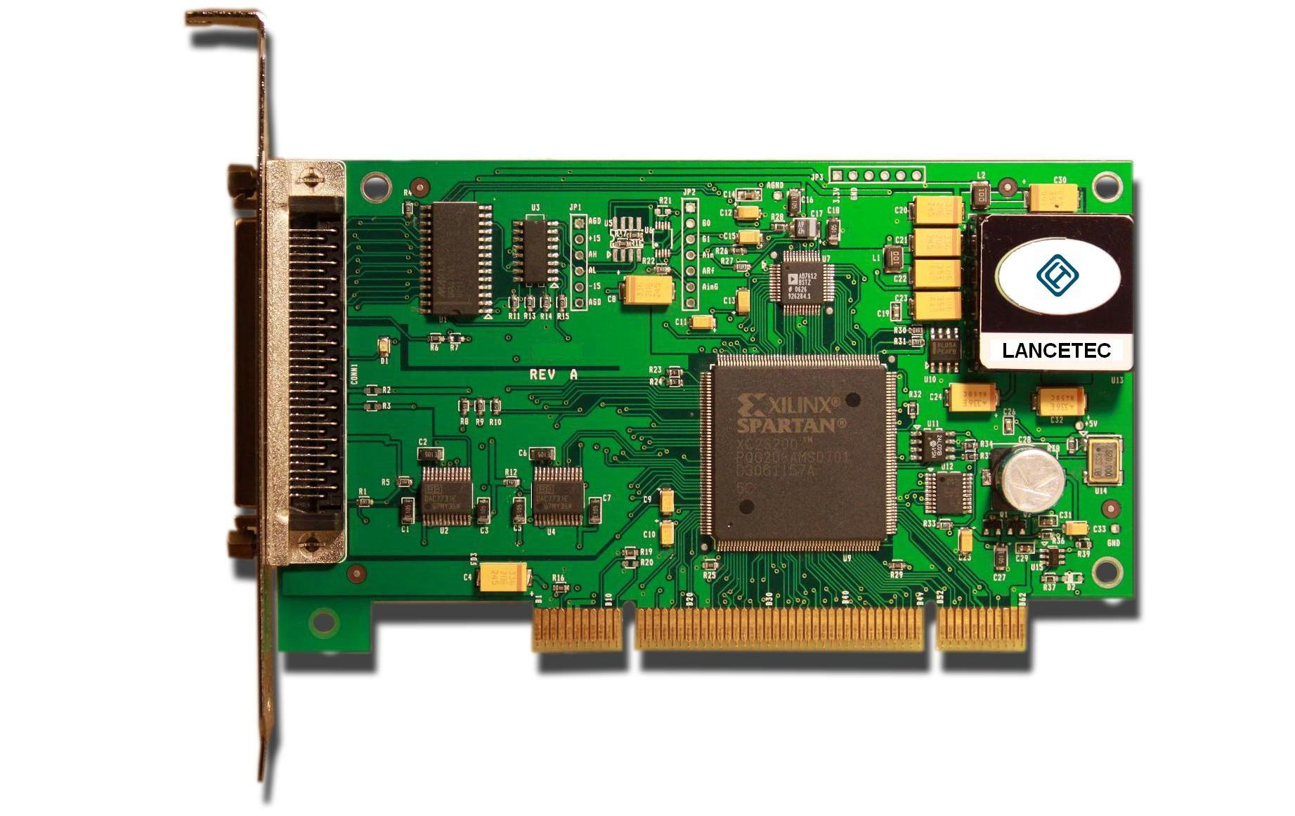

DAQ1605 系列 PCI数据采集卡适用于任何提供了 5V或 3V的 PCI总线插槽的 PC系列微机，是集多通道模拟量输入、模拟量输出、数字量输入 /输出、计数器 /定时器为一体的多功能的即插即用（ PNP） PCI板卡。它具有独特灵活的输入通道扫描功能，可支持数字量、模拟量多种输入通道，任意通道顺序及增益的快速、精确扫描，其中 16位，250K的 A/D转换器，可以满量程 6.5万分之一的测量精度，每秒 25万次的采样速度对模拟量进行测量，因此可在性能要求严格，高增益，高采样率的情况下完成精确可靠的测量任务。其强大的采集功能配上各种信号调理及相应的传感器或探头，可对各种模拟信号，如热电偶、RTD热敏电阻、开关、频率、电压、电流、电阻、振动、加速度、压力、瓦斯、一氧化碳等信号进行数据采集。

使用采集卡时只要将采集卡插入任何一个 PCI总线插槽中，用螺丝固定即可。采集信号的输入 /输出可以通过板卡上的 68线 SCSI插座来完成。

DAQ1605系列PCI数据采集卡提供丰富的软件支持：
•随机提供的操作软件：
C-DAS，基本版数据采集软件，即装即用，设置试验参数，进行数据存储、回放，求最大值、最小值、平均值等，特别为中国用户设计的全中文操作界面。
• 可选订的操作分析软件：
C-DAS Full，标准版数据采集操作软件，涵盖 C-DAS 基本版软件的全部功能，还具有独特的多窗口、数据表格、工艺流程图显示，并具有虚拟通道方式。
C-DAS-FA，专业振动分析软件，涵盖C-DAS Full 的全部功能，同时增加了振动分析功能：X-Y曲线显示、实时FFT显示（幅值、功率谱、功率密度谱）、积分（一次积分、二次积分用于振动数据速度、位移测量）、应力计算。
C-DAS-PRO，增强版专业振动分析软件，涵盖所有 C-DAS-FA的功能，同时添加了数据后分析功能：两曲线相关、相干、3D瀑布图、数据滤波、对数坐标、图形移动等。
• 更多的软件编程支持：
提供多种编程支持 LabVIEW、VB 、VC 、C#、VB.net、DELPHI 等。

主要技术参数

模拟量输入
- 分辨率：16位（不丢码）
- 通道数：16路单端/8路差分
- 增益选择：可软件选择1，2，（可升级为1，2，4，8 或1，2，5，10或1，10，100，1000）
- 输入电压范围（可通过扫描列表编程选择）
- 双极性：±10V,±5V
- 单极性：0-10V，0-5V
- 建立时间：在满量程范围内4微秒稳定到1LSB
- 过压保护：±35V
- 输入阻抗：1兆欧
- AD类型：逐次逼近，250K最大转化率
- 转换时间：1.25微秒
- 采样时间： 2.75微秒
- 采样时钟：可编程为4微秒，5微秒，10微秒，20微秒
- 信噪比：90 分贝典型值 @100 kHz
- THD: –100 分贝典型值 @100 kHz
- DC精确度：
- 转换噪音：0. 7 LSB
- 不丢码：16位
- AC精确度：
- 信噪比：90分贝
- 总谐波失真：-100分贝
- 数据传输：支持DMA数据传输
- 输入扫描列表：
- 扫描深度：2048字节
- 扫描参数：任意通道，任意增益

模拟量输出 ( DAQ1605 )
- 分辨率：16位
- 通道数：2路
- 输出电压范围：±10V
- 同步更新：支持

数字输入/输出
- 通道数：8路，每路可编程为输入或输出
- 输入/输出电平：LVTTL
- 采样更新率：最大250KHz
- 定时器/计数器
- 通道数：1独立通道32位
- 最大输入频率：10MHz
- 触发电平：LVTTL
- 输出：1MHz，基本频率划分成1到42亿次

工作条件
- 工作在通用计数机的PCI插槽内
- 供电电源：支持5V和3V信号的PCI插槽
- 功耗：5W
- 环境温度：
- 操作温度：-10℃- +70℃
- 保存温度：-40℃-+85℃
- 相对湿度：<90%
- 大气压力：86Kpa-106Kpa
- 外形尺寸：140 mm W x 15 mm D x 80 mm H (5.5 ” x 0.6 ” x 3.15 ”) (不含挡板)
- 接插部分：符合SJ20706局部总线规范

DAQ1605系列产品指标
内 容 |  | DAQ1605A |  | DAQ1605
 |  | 单位 | 参数 | 单位 | 参数
模拟量输入 | 分辨率 | 位 | 16 | 位 | 16
模拟量输入 | 最大采样率 | KHz | 250 | KHz | 250
模拟量输入 | 单端/差分 | 路数 | 16/8 | 路数 | 16/8
模拟量输入 | 单极/双极 |  | 支持 |  | 支持
模拟量输入 | 最大输入范围 | V | ±10 | V | ±10
模拟量输入 | 最小输入范围 | V | ±5 | V | ±5
模拟量输入 | 增益选择 | 倍数 | ≥2 | 倍数 | ≥ 2
模拟量输入 | SSH信号 |  | 有 |  | 有
模拟量输入 | 扩展能力 | 通道 | - | 通道 | 256
模拟量输出 | 分辨率 | 位 | - | 位 | 16
模拟量输出 | 通道数 | 路 | - | 路 | 2
模拟量输出 | 最大更新率 | KHz |  | KHz | 500
模拟量输出 | 最大输出范围 |  |  | V | ±10
数字量I/O | 数字量路数 | 路 | 8 | 路 | 8
数字量I/O | 扩展能力 | - | - | 通道 | 1024
计数器 | 32位计数器 | 个 | 1 | 个 | 1
计数器 | 最大输入频率 | MHz | 10 | MHz | 10
计数器 | 16位计数器 | 个 | 0 | 个 | 0
计数器 | 32位自由定时器 | 个 | 1 | 个 | 1
触发 | 模拟 |  | 有 |  | 有
触发 | TTL |  | 有 |  | 有
触发 | 软件 |  | 有 |  | 有
触发 | 重复 |  | 有 |  | 有

主要特点

DAQ1605系列的共同特点
1. 兼容PCI 2.3标准.
2. 支持5v和3.3v 信号的通用PCI插槽.
3. 100%数字校准.
4. 512个通道/增益扫描缓冲器.
5. 2048字节的数据缓冲器.
6. 支持多种触发模式.
7. 可选择内部和外部触发

DAQ1605的特点
- 8通道差分/16通道单端模拟输入，16位
- 250kHz的A/D转换器
- 2通道16位D/A，500KHz连续波形输出
- 8路多用途的I/O,可设置为输入或输出
- 数据输入／输出可扩充为1024线（需要外部扩展组件）
- 32位自动运行定时器
- 32位计数器／定时器

DAQ1605A的特点
- 8通道差分/16通道单端模拟输入，16位
- 250kHz的A/D转换器
- 8路多用途的I/O,可设置为输入或输出
- 32位自动运行定时器
- 32位计数器／定时器

主要技术内容及基本原理
DAQ1605系列多功能数据采集卡的设计主要由 PCI接口和 FPGA芯片两部分组成。主要技术内容包括模拟信号输入、输出、数字信号输入/输出、定时器/计数器、模拟信号通道扩展、同步采样及数字较准等部分。系统主要架构如图 4-1所示：
图4-1. DAQ1605 系统主要架构

模拟信号输入（AD）
DAQ1605系列多功能采集卡支持 8通道差分输入或 16通道单端输入。来自输入端子的模拟信号经多路电子开关，由可编程增益的放大器进行放大，然后送入 A/D转换器。A/D转换器以 6.5万分之一的精度，每秒 25万次的速度（A/D类型为 16位、250KHz，逐次逼近 A/D采样），将模拟信号转换成为 16位的数字信号，存入板卡上的数据缓冲器，以支持大容量的数据采集。16路单端输入通道还可扩展成为 256路单端模拟输入通道。

模拟量输入方式
DAQ1605系列多功能数据采集卡可以支持16位单极输入，也可以是双极输入. 在单极输入，当增益选择为1时，输入范围为0-10V；在双极输入, 当增益选择为1时，输入范围为±10V。

输入增益和采集范围的选择
DAQ1605系列多功能数据采集卡可以支持单极输入或双极输入。在单极输入时，增益选择为 1的输入范围是 0-10V；在双极输入时，增益选择为 1的输入范围是±10V。
单极性 |  |  | 双极性
满量程输入范围 | 增益 | 最低有效值 | 满量程输入范围 | 增益 | 最低有效值
0 to 10V | 1 | 152.6µV | -10V to +10V | 1 | 305.2µV
0 to 5V | 2 | 76.3µV | -5V to +5V | 2 | 152.6µV
0 to 2.5V | 4 | 38.1µV | -2.5V to +2.5V | 4 | 76.3µV
0 to 2V | 5 | 30.5µV | -2V to 2V | 5 | 61.0µV
0 to 1.25V | 8 | 19.1µV | -1.25V to 1.25V | 8 | 38.1 µV
0 to 1V | 10 | 15.3µV | -1V to 1V | 10 | 30.5 µV
0 to 0.1V | 100 | 1.53µV | -0.1V to 0.1V | 100 | 3.05 µV…
0 to 0.01V | 1000 | 0.153µV | -0.01V to 0.01V | 1000 | 0.305 µV
图4-1.2
DAQ1605系列多功能数据采集卡提供软件增益选择，可选择的范围是： 1，2，(可升级为1，2，4，8或 1，2，5，10或1，10，100，1000) 。不同增益的单极性和双极性的输入量程及分辨率，图中深色为升级后的增益，请参照图 4-1.2

多通道扫描
DAQ1605系列产品的输入扫描功能实现了高速、高效、精确的多通道 A/D转换。此外，也提供了复合数据源的输入采集功能，即可同时采集 A/D模拟输入、数字输入、 32位定时器、 16/32位计数器等数据。板卡内置的扫描列表缓存器可以放置最大 512个采集点。每一个采集点对于不同的采集对象，它所包含的信息不同。对于 A/D模拟输入，它包含 A/D通道号和该通道的增益；对于数字输入或 16位计数器，它只包含 DIO或计数器的输入通道号；对于 32位定时器或 32位计数器，它包含通道号和高 16位或低 16位标识。所有这些设置都是由 DAQ1605的软件驱动器将用户所提供的扫描清单自动转换完成的，这样既方便了用户，也减少了出错率。在扫描清单中，用户可以设置任意有效的数据源和通道号，且通道号可以重复，也可为任意顺序。
在启动输入扫描时，硬件根据上述扫描列表的设置进行数据采集，并将采到的数据放置在内置的 2048字节数据缓存器中。如果是单次输入扫描，硬件完成采集后，即可停止采集，并向用户发出通知；如果是重复输入扫描，硬件将继续采集数据，直至达到用户所要求的采集次数为止；如果是无限次输入扫描，硬件将不停地进行数据采集，直到系统资源耗尽或用户发出停止命令。
在多通道输入采集过程中，通道之间的切换时间对于不同的板卡会有不同。例如，DAQ1605的最大间隔时间为250kHz，它的切换时间可以通过软件来设置为 250 kHz、200 kHz 、100 kHz 、50 kHz 和25kHz。
图4-2

单次输入扫描
设定重复次数为 1，即为单次输入扫描模式。扫描可在不同的触发模式下启动。在扫描列表中所有的通道完成一次扫描后，自动结束。

重复输入扫描
设定重复次数为 N，即为重复输入扫描模式。扫描可在不同的触发模式下启动。当扫描列表中所有的通道完成一次扫描后，按照扫描频率对列表中所列通道进行重复扫描，。这样的过程重复 N 次后，自动结束。这里 N 可由用户通过软件自由设置，设置范围为 1至 42亿次（4,294,967,295）。

无限连续输入扫描
设定重复次数为 0，即为无限次连续输入扫描模式。扫描可在不同的触发模式下启动。当扫描列表中所有的通道完成一次扫描后，按照扫描频率对列表中所列通道进行重复扫描。这个过程一直延续，直至系统资源耗尽或收到停止扫描的命令（ ScanInput_Stop）。

触发类型
DAQ1605系列支持不同类型的触发源，其中包括软件 /硬件触发，内部 /外部触发，数字量 /模拟量触发，所有的触发类型都可由软件选择。见图 4-3。
图4-3

软件触发
软件触发也就是内部程序触发。当 DAQ1605系列数据采集卡设置为内部软件触发模式时，调用 ScanInput_Start将发出触发命令， A/D转换即刻开始。

TTL触发
TTL触发是一种外部触发，通过编程可设置为上升沿触发（由低电平变为高电平）或下降沿触发（由高电平变为低电平），触发点由 68线 SCSI连接插头上的“触发端”引入，当 DAQ1605系列数据采集卡设置为 TTL触发模式时，调用 ScanInput_Start就使扫描引擎处在等待触发状态。“ TTL触发端“由低电平到高电平的转换产生上升沿触发信号，由高电平到低电平的转换产生下降沿触发信号，扫描引擎在收到预置的触发信号后立刻开始扫描与 A/D转换。

模拟量触发
模拟量触发属于外部触发，可通过编程设置为上升沿触发或下降沿触发。当 DAQ1605系列数据采集卡编程设置为模拟触发模式时，调用 ScanInput_Start将进入可触发状态。在此状态下，当扫描列表中第一通道的模拟输入跨越所设定的模拟触发电平界限时，立即产生模拟触发信号，随即开始 A/D转换。这一过程由 FPGA编程来实现，回滞区域（见图 4-4）的引入是为了防止在接近触发电平时的噪音可能造成的误触发。
图4-4
该回滞区域为 1/512或 0.2%的满量程。当电压设置为 20V（-10V到+10V，双极性，增益为 1），它大约是 39mV。假设模拟量触发电平设置为 5.0V，既不灵敏区的下界为 5.0V，上界为 5.039V，当输入电压的变化，是从低于 5.0V到高于 5.039V时，便产生上升沿触发信号，如图 4-4左边部分所示。相反，是从高于 5.039V到低于 5.0V，将产生下升沿触发信号，如图 4-4右边部分所示。

同步采样/保持（SSH）
同步采样保持 SSH信号可作为外部采样保持线路的控制信号，用来实现同步采样功能，同步采样保持 SSH在 SCSI68接线端子上是一个输出信号，在扫描开始前，是逻辑高电平，控制外部采样保持线路处在采样模式。在扫描开始后， SSH输出低电平，使采样保持线路处在保持模式。虽然模数转换是按通道顺序进行的，但所有的通道是在同一时间采样的，也就是说，等效于多通道同步采集。
DAQ1605采集卡使用手册 变到逻辑低电平时相同的通道扫描，在同一时间下所有的通道。
图4-5

通道扩展
DAQ1605可以通过外部扩展电路，将模拟量输入通道扩展到 256个。每一个内部单端输入通道可扩展为 16个外部单端输入通道， 16个内部通道可扩展到共 256个模拟量输入通道。

A/D通道编号
以下列出通道扩展和通道数
- 内部通道编号从 0-15表示 68线 SCSI连接头输入的 16个模拟量输入通道。
- 外部通道编号从 0-15表示一个内部通道扩展的 16个外部通道。
- 逻辑通道编号是外部和内部通道编号的组合。
- 如果所需的总通道数超过 16个，可从内部通道扩展，通道的扩展必须由低到高依次进行。
- 每一个内部通道必须扩展为16个外部通道。
- 当多个内部通道被扩展时，通道的编号从低到高依次进行。
- 对所有扩展的通道进行编号后，再依序对未扩展的内部通道进行逻辑通道编号编号。
由以下三个例子说明。

无内部通道扩展
图4-6 为无通道扩展的一个例子，这时无外部扩展所以逻辑通道数就是内部通道数。
图4-6 无通道扩展

部分内部通道扩展
图4-7是3个内部通道被扩展的例子
图4-7 3个内部通道被扩展
首先是内部通道“ 0”被扩展，逻辑通道编号从 0开始到 15结束，接着内部通道“ 1”被扩展；逻辑通道编号从 16开始到 31结束；依此类推。内部通道“ 2”被扩展，逻辑通道编号从 32开始到 47结束。从内部通道“ 3”以后的通道都未被扩展，因此，逻辑通道的编号即从剩余的未扩展的内部通道“ 3”开始，按序编号为 48到 60。这就是说，在上述的例子中，共有 60个逻辑通道数。

内部通道全部扩展
如图 4-8所示，当 16个内部通道全部被扩展时，逻辑通道编号为 0-255，即 0 ~16×16 -1。
图4-8内部通道全部被扩展

模拟量输出
DAQ1605能提供 2路模拟量输出，输出电压由 68线 SCSI连接头引出。两路 16位 D/A电路的输出量程、模拟输出电压与数字量的对应如表 4-2所示。
Vout=20xN/65536-10V
表4-2
数字量值 | 模拟输出 | 模拟输出电压
0x0000 | 满量程 | -10V
0x0001 | - 满量程+1最低有效位 | -9.9997V
: | : | :
0x8000 | 0 | 0V
0x8001 | +1最低有效位 | 0.000305V
: | : | :
0xFFFE | +满量程-1最低有效位 | 9.9994V
0xFFFF | +满量程 | 9.9997V

数字量I/O
DAQ1605系列数据采集卡能提供8位数字量通道，由SCSI68线连接头引入或引出，数字通道的输入或输出可由软件设置。

计数器/定时器

32位计数器
DAQ1605系列数据采集卡有一个完整的 32位计数器，该计数器支持 4种软件可配置计数模式。以下是在不同模式下对计数器进行编程的说明。
计数器的工作方式由工作方式寄存器确定。计数器在编程写入初始值后，在某些方式下计数到 0后自动预置，计数器连续工作。计数器对时钟输入端的输入信号进行递减计数。选通信号 GATE控制计数工作的进行，其功能如表 4-3所示

 | 低电平进入高电平 | 上升边沿 | 高电平
方式0 | 禁止计数 | ------------ | 允许计数
方式1 | ------------ | 1.初始化和计数  2.下一个时钟后清除输出 | ------------
方式2 | 1.禁止计数  2.使输出立即变为高电平 | 1.重新装入计数器  2.启动计数 | 允许计数
方式3 | 1.禁止计数  2.使输出立即变为高电平 | 初始化且计数 | 允许计数

编程概要：
- 先写模式控制字，然后写入初始值对计数器进行编程。
- 控制字需要写入控制字寄存器。并决定对哪个计数器编程。
- 初始值应写入计数器而不是控制字寄存器中。
- 控制字也用来确定初始值的格式。

终端计数中断
这一模式与 8254芯片的模式 0相同，即计数结束时中断。编程后自动启动， OUT端初始是低电平并一直保持低电平。计数器减1 计数，计数到终点 (减至 0) 后 OUT端输出高电平并一直保持高电平。可用于中断请求信号。GATE为低电平时停止计数，回到高电平后继续往下计数。再次启动要重新装入计数值或重新编程。

硬件再触发的单脉冲输出
这一模式与 8254芯片的模式 1相同，即可编程单脉冲输出。GATE上升沿进行初始化并开始计数。输出低电平的宽度等于计数时间。单脉冲输出可用GATE 上升沿多次触发。
在模式 1下，定时器 0的 OUT初始值是高电平。在时钟脉冲触发后， OUT将变为低电平并且保持到计数终点( 减至 0 )，然后输出高电平并保持到下一个触发的时钟脉冲到来。如果一个新的计数值写入寄存器，它将在下一次触发时被装入计数器。如果另一个触发是在计数器减到 0之前到来， OUT输出端将保持低电平。

比率发生器
这一模式与 8254的模式 2相同，即比率发生器。编程后重复地循环计数。计数到终点时输出一个时钟周期宽度的低电平脉冲，自动初始化后继续计数。用 GATE的上升沿初始化，并开始计数。GATE为低电平时停止计数。
在模式 2下， OUT端初始为高电平。当初始计数值减到 1时，OUT端在时钟脉冲来临时变成低电平。OUT输出端然后又变为高电平，计数器重新装载初始计数值，并重复该过程。模式 2是周期性的，同样的过程将不断重复

方波发生器
模式 3是典型的方波发生器。这种方式是在编程后重复地循环计数，输出波形为方波。 OUT端初始为高电平。当初始值减到 0时，OUT端变为低电平，计数器被重新装载。 OUT输出端将保持低电平直到计数器再次减为 0。模式 3是周期性的，同样的过程将不断重复。用 GATE的上升沿初始化并开始计数，GATE为低电平时停止计数。
注意：这种模式不同于 8254。在 8254中，OUT输出端在计数值减为一半时就变为了低电平，而这个 32位的计数器在减到 0时才变为低电平。

32位自由定时器
DAQ1605系列数据采集卡有一个 32位的自由运行定时器，由 PCI时钟（ PCI CLK）驱动。每过一个 PCI时钟后定时器加 1。当达到 32位最大值后，定时器重新回零，无限循环。该定时器可由软件改写。它可用作时间标志。

接线端子引线信号的连接
以下部分介绍 DAQ1605系列数采卡的模拟量和数字量在接线端子板上的接线方法。

接线端子的引脚分配
图5-1给出了68线I/O接头的引脚分配。引脚定义名称解释见表5-1
图5-1 68线I/O接头的引脚分配
引脚名称 | 接地点 | 信号方向 | 定义叙述
AIN GND | - | - | 模拟量输入地：是单端测量的参考点和差分输入的偏流点。
AIN CH[015] | AINGND | 输入 | 模拟量输入通道：CH0-CH15为 16个通道的模拟量输入。每两个通道 CHi和 CHi+8能够排列成 8对差分输入。
SE GND | - | - | 单端地：16个单端模拟量输入通道的接地点。
VO DA0 VO DA1 | AO GND | 输出 | 模拟量电压输出通道 0（VO DA0）和通道 1（VO DA1）
AO GND | - | - | 模拟量输出地：模拟量输出电压的参考点。
DA REF | AO GND | 输入 | D/A电压参考点：模拟量输出的外部参考电压。
MPIO[0-7] | DIG GND | 输入/输出 | 多用途 I/O：每个通道都可以独立编程，使其成为数字输入或数字输出，在 DAQ1606等较高等级的产品中这些点还可设置为定时器/计数器。
DIG GND | - | - | 数字量地：是数字信号的参考点。
+15V | AINGND | 输出 | 辅助供电：在 DAQ1606系列的一些产品中提供 +15V的供电。
-15V | AINGND | 输出 | 辅助供电：在 DAQ1606系列的一些产品中提供 -15V的供电。
+5V | AINGND | 输出 | 供电：提供+5V的供电电源。
TRIG | DIG GND | 输入 | 模拟量输入的触发输入：是 LVTTL信号，可编程设置为低到高（上升沿）或者高到低（下降沿）触发。
EX GN[0-1] | DIG GND | 输出 | 外部增益选择：这两个信号用于外部扩展板的外部增益选择。
EX CH[0-3] | DIG GND | 输出 | 外部通道选择：每一个单端通道可扩展 16个外部通道。
E_INT | DIG GND | 输入 | 外部I2C中断输入：当外部I2C输入端口的输入信号改变时，通过E_INT来通知数据采集卡。对输出端口无作用。
E_SCL | DIG GND | 输入/输出 | 外部I2C时钟信号SCL：与SDA一起用于基于I2C数字端口的输入/输出控制。。
E_SDA | DIG GND | 输入/输出 | 外部I2C数据信号SDA：与SCL一起用于基于I2C数字端口的输入/输出端口控制。
SSH | DIG GND | 输出 | 同步采样保持：支持同步采样扩展板的 SSH控制信号，处在逻辑高电平时即采样，处在逻辑低电平时即保持。
CTR 0 IN | DIG GND | 输入 | 计数器 0输入： 32位计数器 0的输入点。
CTR0GATE | DIG GND | 输入 | 计数器 0门输入： 32位计数器 0的输入门控（ GATE）端子。
CTR0OUT | DIG GND | 输出 | 计数器 0输出： 32位计数器 0的输出端子。
CLK | DIG GND | 输出 | 时钟信号。
RESERVED | DIG GND | 输入 | 预留保留信号无用户定义。

模拟量信号的连接
根据输入信号的类型，模拟量输入的通道 CH0-CH15能够连接成为 16路单端输入或 8对差分输入。 SEGND和 AINGND是参考地的接线端。

模拟量信号输入类型
模拟量输入信号源的不同类型（信号源参考地或浮动源）。为了却保测量结果的准确性，在数采卡上选择合适的输入接法（单端、差分或虚拟差分）之前，应首先确定被测输入信号类型。

浮动源
浮动源是指与电源地不连接的信号，如光电隔离信号、热电偶、电池及由电池供电的设备。在连接浮动源时，它的参考地必须和数据采集卡的模拟地（ AINGND）相连接，以建立一个公共参考点。

参考地信号源
参考地信号源，是指与 PC有公共地的信号，即与数据采集卡共地的信号。如与 PC有公共电源地的设备。当数据采集卡的地与信号源的地不相同时，就会产生共模信号，采用差分输入方式可消除共模电压。

信号电平
为了把干扰减至最小，就要选择最佳的输入增益。在相同的环境下，噪音对大信号（ 1~10V）的干扰比对小信号（ 1V以下）更小。所以在选择数据采集板卡的增益（内部增益）和扩展板的增益时，在板卡的输入范围内，要尽可能地挑选高外部增益和低内部增益的组合。

A/D输入接法的选择
根据已知输入信号源的类型和电压范围，选择数采板卡的最佳输入接法。

单端模拟输入
模拟输入通道 CH0~CH15，可连接成 16路单端模拟输入通道， SEGND和 AINGND是输入的参考地。
通常把浮动源接为单端输入，由于单端输入只有一个信号线，因此单端输入方式比差分输入方式能连接更多的信号通道。从图 5-2可以看出，多个输入通道经板卡上的多选一模拟开关后和可编程增益放大器连接。
使用单端接法时，所有信号源必须共地，并且传输距离小于 3米。

图5-2 模拟输入单端接法
使用单端接法时，所有模拟输入信号的地端都要连接到 SEGND上，在数据采集卡上，它会连接到放大器的负端。
在下列情况时，请用单端接法：
•无公共模式电压（无共模电压）
•地勿需隔离
•使用单端输入扩展板
•信号传输距离小于３米

虚拟差分输入
虚拟差分接法类似于单端接法，每一个模拟信号的低端与模拟地（AGND）之间被一个１Ｍ电阻隔离，所有的输入回路与 SEGND连在一起。虚拟差分接法可抑制系统共模电压。见图5-3.

图5-3虚拟差分接法

在下列情况时，请用虚拟差分接法：
•有共模电压存在
•每一个信号源有一个本机地
•输入信号大于 1V（大信号）
•所测系统无噪声

完全差分输入
完全差分输入的特点是，对正负极的相对值进行放大，并抑制其共模信号，可有效地消除电子噪声。DAQ1605数采卡可设置为 8路差分输入，每个通道由 CHi 和 CHi+8 一对线组成，这里 i=0、1、 2… … …7。见图 5-4
图 5-4完全差分接法
在下列情况时，请用完全差分接法：
•信号源之间距离较远
•存在公共模式电压
•存在共模噪声
•信号源是小信号（小于１V）
•信号源传输距离大于３米

在完全差分下连接浮动信号源时，必须在信号源的负端和模拟地(AGND)之间连接一个电阻，作为仪器放大器对地(AGND)偏流的通路，否则这个偏流将会累积在一个杂散电容上，产出漂移并可能造成放大器饱和。为此，数采板卡上已有一个１Ｍ电阻，从信号输入的负端连接到 AGND。

校准
DAQ1605支持 100%的数字校准，所有的校准都很容易完成。

零点偏差校准
模拟量输入的零点偏差可通过 AdjustGainOffset API功能函数来自动校准，也就是把每个增益下的零点偏差自动校准到零。校准结果可永久保存在卡上。

ＡＤ标准参考源校准
标准参考源校准 A/D标准参考电源校准就是在工厂用高精度电压表进行数字校准的。

恢复工厂校准值
调用 LoadDefauitGainoffset API功能函数，将改写用户的校准结果，使其恢复到出厂前的校准值。（参考 User CD的使用手册）

安装及使用注意

拆包
DAQ1605数据采集卡（以下简称采集卡），是包装在一个防静电袋中，为避免静电损害，当使用安装采集卡时，安装者须带防静电腕带或在触摸一个固定的接地金属体的同时，把采集卡从包装中取出。当不使用采集卡时，应装入防静电袋中保存。

硬件安装
• 关闭计算机电源，拔出计算机上所有连接线头。
• 打开计算机的机箱盖，请参照<<计算机使用手册>>完成设备安装操作过程。
- 拆下PCI扩充槽在计算机后面的挡板。
- 带防静电腕带或在触摸一个固定的接地金属体（如计算机机箱）的同时把采集卡插进一个空的PCI插槽内。
• 确定采集卡完全，牢固被插进插槽内。
• 用螺丝将采集卡的固定挡板，固定在计算机机箱上。
• 安装机箱盖。
• 将68线SCSI插座的扁带电缆插入采集卡上。另一头连接68168接线端子板。
• 连接计算机其他插头。

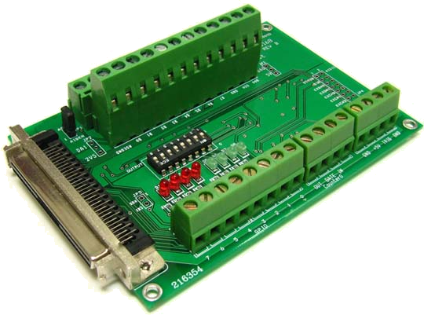

软件安装
一 当DAQ1605系列卡第一次插入计算机后，计算机将会提示发现新的PCI硬件。安装步骤如下：
第一：把驱动盘放入光驱启动，点击下一步。
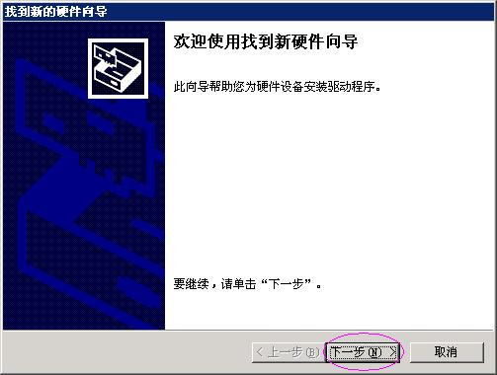
第二：选择搜索适于我的设备的驱动程序，点击下一步。
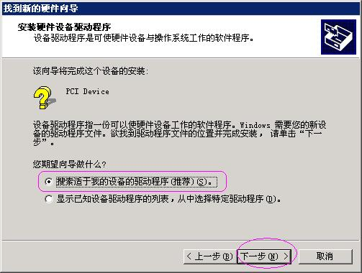
第三：选择CD-ROM驱动器和指定一个位置，点击下一步。
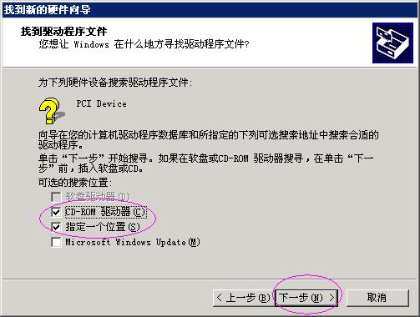
第四：点击确定。
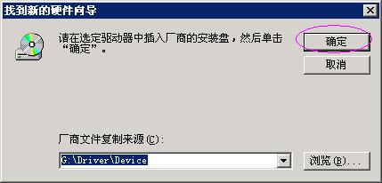
第五：点击下一步。
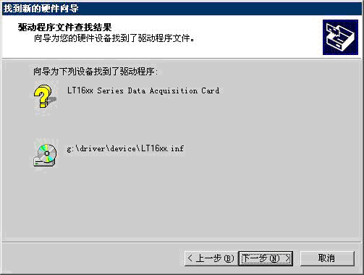
第六：安装完成。
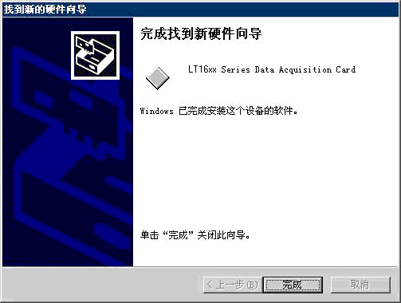

二 更新驱动软件。
第一：打开管理器。
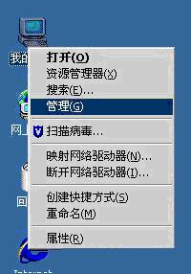
第二：点击多功能卡。
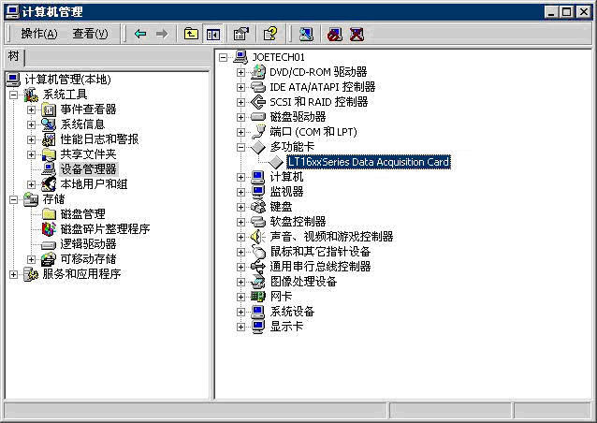
第三：右击鼠标点属性。
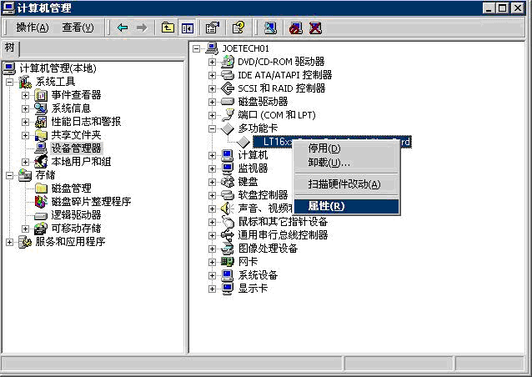

第四：点击更新驱动程序。
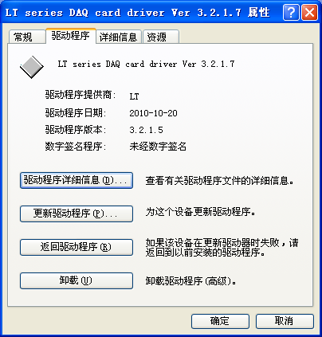
第五：点击下一步。
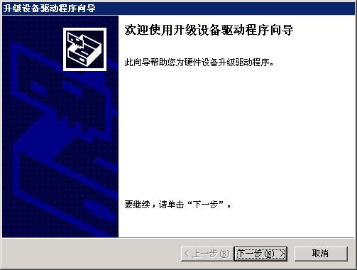
第六： 点击下一步。
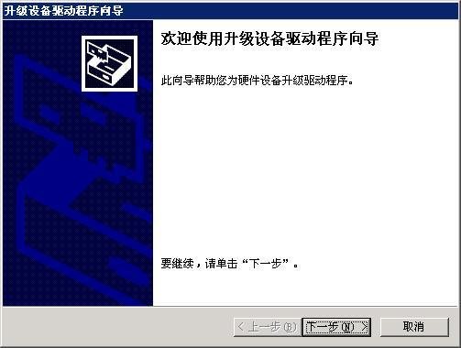
第七： 点击从磁盘安装。
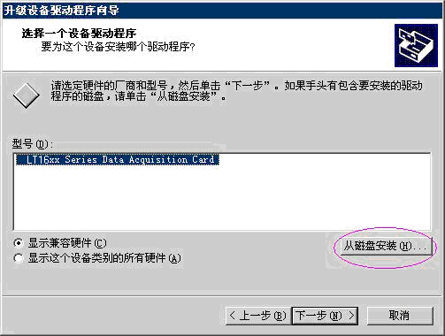
第八： 点击浏览
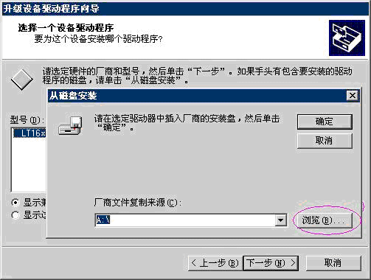
第九：LT16xx.inf 在 光驱:\Driver\Device文件夹中，找到后，点击打开。
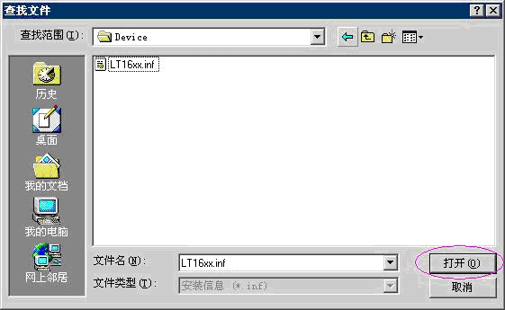

第十：点击确定。
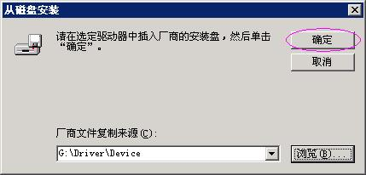
第十一：点击下一步。
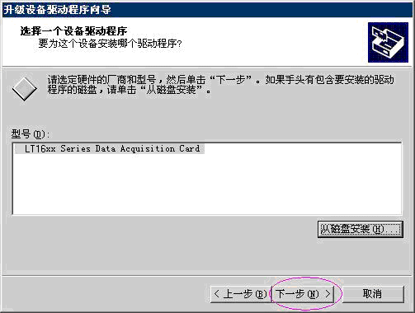
第十二： 点击下一步。
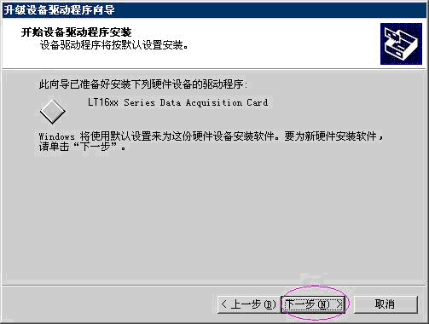

第十三：正在复制文件。
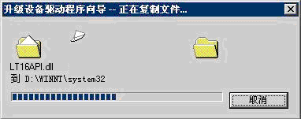
第十四：点击完成。
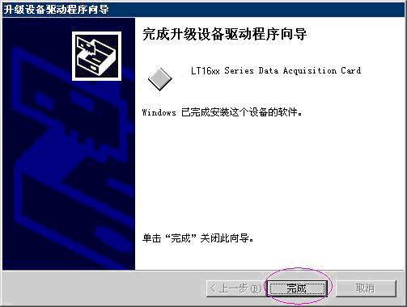
第十五： 点击关闭。
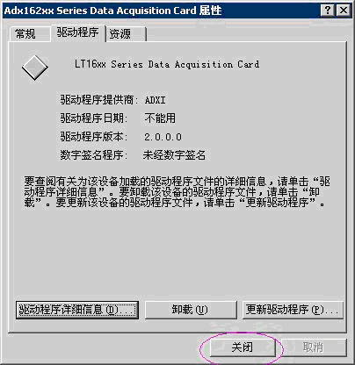

产品的成套
DAQ1605数据采集卡配套
序号 | 品名 | 单位 | 数量 | 备注
1 | DAQ1605数据采集卡 | 块 | 1
2 | CM68C68两头68线SCSI扁平电缆 | 根 | 1 | 单独购买
3 | CM68168接线端子板 | 块 | 1 | 单独购买
4 | User-CD | 张 | 1
5 | 使用手册 | 本 | 1

产品的售后服务
本产品自售出之日起一年内，凡用户遵守贮存、运输及使用要求，因产品质量问题，凭销售凭证免费维修：本产品自售出之日起三年内，凡用户遵守贮存、运输及使用要求，因产品质量问题，凭销售凭证免费维修，用户只需为所换器件付费；因违反操作规定和要求而造成损坏的，将提供有偿服务。

北京康泰电子有限公司
地 址: 北京市海淀区知春路甲48号盈都大厦C座2单元9层
电 话: 010-58731155
传 真: 010-58731154
网 址: http://www.quatronix-cn.com
技术支持: tech@quatronix-cn.com
销售服务: sales@quatronix-cn.com

